САРАТОВСКИ ГОСУДАРСТВЕННЫЙ ТЕХНИЧЕСКИЙ УНИВЕРСИТЕТ ИМ. Ю.А. ГАГАРИНА

Кафедра «Информационно-коммуникационные системы и программная инженерия»

# МЕТОДИЧЕСКИЕ УКАЗАНИЯ

# К проведению лабораторных работ по курсу

# «ОПЕРАЦИОННЫЕ СИСТЕМЫ»

Составитель: доцент Бродская Юлия Анатольевна

Выполнил: Кузнецов Андрей, группа ИВЧТ-31

Лабораторная работа №14

Диспетчер задач Windows

Саратов, 2024.

Ход выполнения:

1. Запустите системный монитор (Приложения → Системные → Системный монитор).

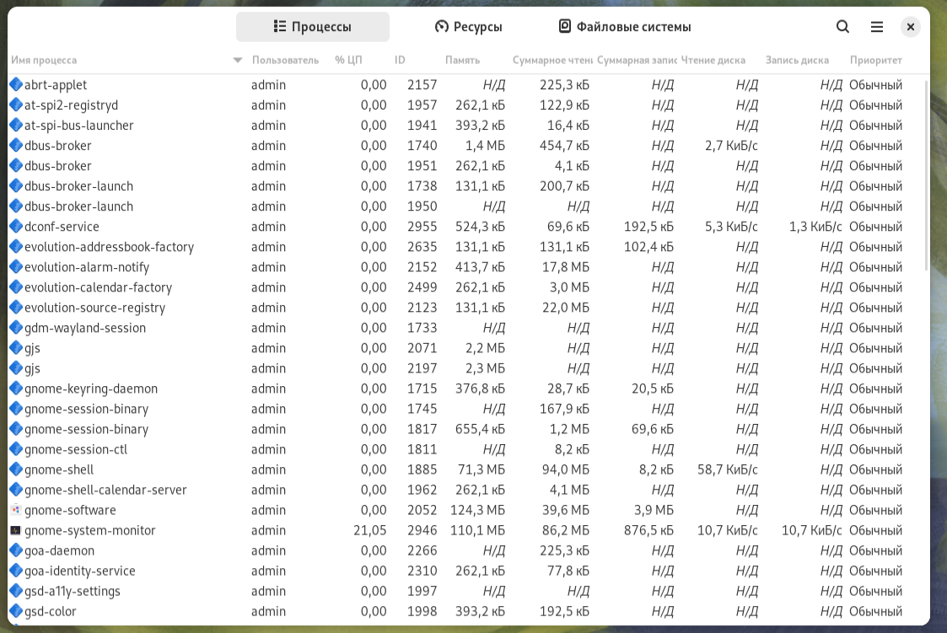

1. Перейдите во вкладку *Процессы*. Ознакомьтесь со списком текущих процессов. Попробуйте изменить приоритет процесса. Завершите какой-либо процесс. Создайте новую задачу – запустите приложение Калькулятор (Приложения → Инструменты → Калькулятор).

Текущие

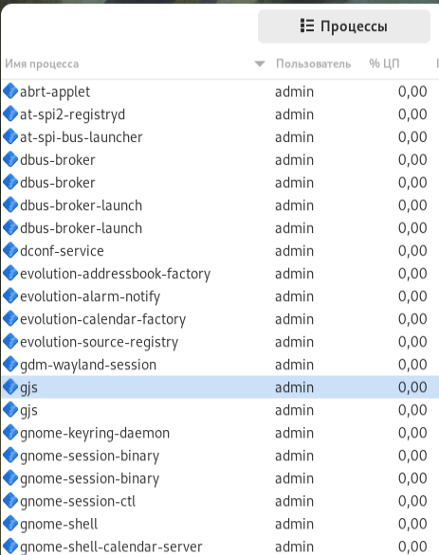

Изменение приоритета

, 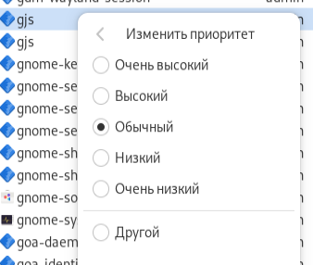

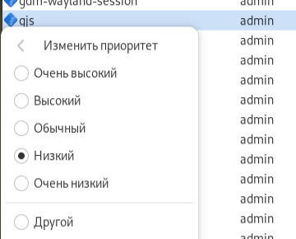

Удалить процесс

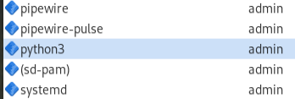

Стало

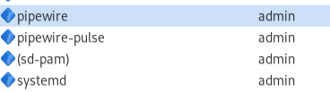

Создать процесс



1. Перейдите во вкладку *Ресурсы*. Посмотрите на пиковые значения загрузки процессора. Запустите какое-нибудь приложение (например, Chrome). Понаблюдайте за Использованием памяти.

Было

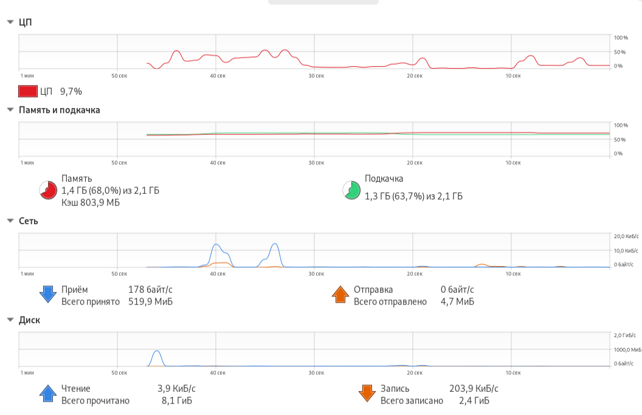

Открыл браузер

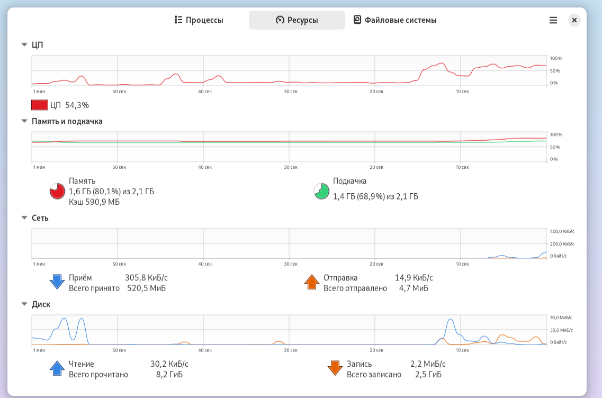

1. Определим объем используемой и свободной памяти. Для этого откроем утилиту *CPU-X*: Приложения → Системные → CPU-X (можно воспользоваться командой в терминале cat /proc/meminfo). Перейдем на вкладку *System*.

*Used*: объем виртуальной памяти, который используется.

MemTotal – MemFree – Buffers - Cached



*Free*: количество простоя в памяти.



*Buffers*: объем памяти, которая используется в качестве буферов.



*Cached*: объём памяти используется в качестве кэш-памяти.

